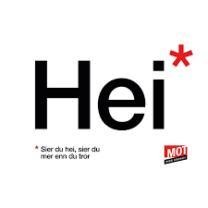
Arbeidsplan for 9A
Veke 39: 22.09 – 26.09 Periode 1: Vis mot!

Lagkapteinar: Selena og Iris

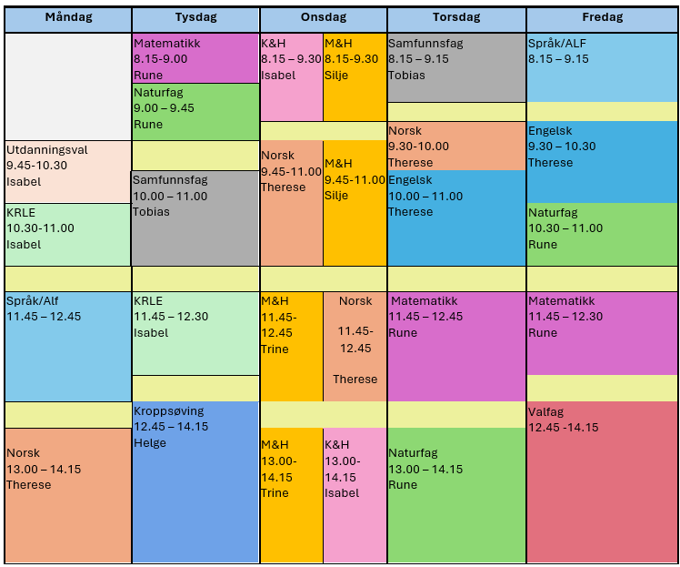

VIS MOT!

Sei hei! Det kan bety meir enn du anar.

Hugs denne veka:
- Møt kl. 10.00 på Kalve for strandrydding
- Forklede til M&H

- Møt
Hugs neste veke:
- Hugs forklede til mat og helse
- Torsdag: Markering av verdsdagen for psykisk helse kl. 12.30-1315 i Kulturbadet.
- Fredag: besøk av medisinstudentar (MSO) heile dagen.

Fag | Læringsmål |  | Fag | Læringsmål
NORSK | Forstå omgrepet «å lese mellom linjene» og øve på dette gjennom tekstlesing. Trene opp lesekondis. Undersøke språket og dialekta vår. |  | ENGELSK | Å diskutere måten folk lever på og kva dei et. Forklare og bruke uteljelege ord.  Skrive artikkel om framtidas mat
MATEMATIKK | Å tolke og analysere statistiske framstillingar. |  | NATURFAG | Korleis kan me undersøke en naturfagleg problemstilling  delta i risikovurderingar knytt til forsøk og følge sikkerheitstiltaka
KRLE | få kjennskap til menneskerettigheitane og utforskar dei. |  | SAMFUNNSFAG | Kunne dei forskjellige typer makt i samfunnet, og korleis dette hengar saman med resten av samfunnet.
VALFAG | Fysisk | Fysisk: Kunne delta i varierte rørsleaktivitetar/ samspelaktivitetar der eleven viser positive haldningar (inkludere alle, samarbeide og oppmuntre medelevar.)  Fysisk: Les melding på teams. Der står det kva me skal ha. | SPRÅK/ARBEIDS-LIVSFAG | Arbeidsliv | - produsere og levere varer og tjenester etter kvalitetskrav  - samarbeide, fremme forslag og delta i beslutninger i et arbeidsfellesskap  - ivareta bærekraftige prinsipper i alle deler av arbeidsoppdraget
 | Natur | Planleggje og gjennomføre ein tur på eigen hand. |  | English in Depth | - Bruke Engelsk muntilg og skriftlig i digital samhandling tilpasset formål, mottaker og situasjon.  - Skape ulike typer muntilg og skriftlig tekster om selvvalgte emner som presenterer, forteller eller forklarer gjennom ulike media.  - Skape digital produkter som kombinerer ulike medietyper.  - Presentere selvvalgte interesseområder.
 | Progr |  |  | Fransk | Bøying av aller i presens og futur proche nær framtid.
 |  |  |  | Spansk | Fortelje om huset sitt og rommet sitt
K&H | - utvikle løsninger gjennom en stegvis designprosess og vurdere holdbarhet, funksjon og estetisk uttrykk.  - utforske muligheter innenfor håndverksteknikker og egnet teknologi ved å bearbeide og sammenføye harde, plastiske og myke materialer.  - visualisere form ved hjelp av frihåndstegninger, arbeidstegninger, modeller og digitale verktøy. |  | KROPPSØVING | Reflektere over eigne styrkar og utfordringar, samt kunne samarbeide og løyse oppgåver med alle.
MAT OG HELSE | - Teknikkar og metodar:  - Planleggje og bruke eigna reiskap, teknikkar og matlagingsmetodar til å lage trygg og berekraftig mat som gir grunnlag for god helse.

DAG | LEKSE TIL I DAG | PÅ SKULEN
MÅNDAG
Utd.val |  | Strandrydding på Kalve  Møt kl 10.00 ved statuen på Kalve
Krle
Fransk
Eng.F
Spansk
Arbeidslivsfag
Norsk
TYSDAG
Matematikk | Campus video og oppgaver “Misvisende diagrammer” | Fortsette 1.16 og 1.17  Deretter unibok 1.18, 1.19
Naturfag | Jobb 10 min med plakat. Er tabellen din oppdatert med to målinger ifra uke 38? | Lese + oppgaver: s. 23-28  Måle og notere karse labb
Samfunnsfag |  | Fortsettelse om makt og val.
Krle |  | Me fortsett med oppgåva og ferdig stiller den.
Kroppsøving
ONSDAG
Mat og helse | Bruk internett og finn ut korleis me bakar gode grovbrød. (Treng ikkje skrive ned)  SinnaDressing44 | Nudelsuppe  Søt grunndeig  Grovbrød
Kunst og Handverk | Ha klær på deg du ikkje er redd for! | Leire, me lager ansikt på keramikkrommet.
Norsk | Spør foreldre eller besteforeldre om informasjon du ikkje hugsar sjølv, som for eksempel kor dine oldeforeldre, besteforeldre kjem frå og kva språk/dialekt dei snakka. Fyll den nye infoen inn på språktreet ditt. | Jobb med språktreet. Dersom du er ferdig skriv du ein tekst om di språkhistorie basert på intervjuet du gjorde tidlegare og språktreet du har laga. Teksten skal leverast på Teams. Der leverer du også språktreet ditt dersom du har laga det digitalt.

TORSDAG
Samfunnsfag |  | Fortsettelse om makt i samfunnet
Norsk | Ver klar til å presentere språktreet ditt | De blir delt i grupper: presenter språktreet ditt i gruppa di. Dei som lyttar skal følgje med og fylle ut eit vurderingsskjema. Skjema skal de levere til lærar etterpå.
Engelsk | Browse the internet for information about future foods. Take notes. | Fortsett med presentasjon I norsk dersom de ikkje er ferdige.  Start writing your article about future foods.
Matematikk | Campus tildelinger | Lese og tolke diagram  Oppgaver 1.20-1.24
Naturfag | Undersøk Blokkprogrammering 5 – 10 min | Del 1: Programmering  Pause består i å gå til labb  Del 2: Registrere vekst karse på labb – fylle inn tabell
FREDAG
Arbeidslivsfag |  | Julemesseprosjekt.
Fransk | Les inn side 22 inn på Flip. Gjer det på teams fransk oppgåver. Gjer ferdig teikneserien din og øv på den. | 15 min grammatikk Futur proche  Me går i grupper og les teikneseriane til kvarandre.
Spansk | Teikn ferdig huset ditt. Skriv på kva alle romma heiter. | Me skal bruke teikningane av husa dykkar og snakke om kva rom og kva ting de har i heimen. Repetere fargar. Me brukar side 20-21 som modell for samtale.
English in Depth |  | Debate – School Uniforms
Engelsk | Read through your text to avoid spelling mistakes in your article. | We continue to write on the article about future foods.
Naturfag | Undersøk Forskerfabrikken i 10 – 15 min – les noe du synes er interessant | Lesing i naturfag
Matematikk
Friluftsliv |  | Me gjer ferdig fotooppgåva me starta på i førre veke. Planleggjer ny tur når den oppgåva er ferdig.

